Санкт-Петербургский государственный электротехнический университет «ЛЭТИ»

Курсовая работа по предмету

Интернет технологии

на тему

**«Личный кошелек»**

Работу выполнил студент

третьего курса

группы 3371

Факультета КТИ

Захаров Владимир

2015-2016 учебный год

**Общие сведения**

Данная курсовая работа – это web-приложение, которое нацелено на решение некоторых финансовых проблем, связанных с личными финансами пользователя. Основные задачи, которые решает информационная система:

* Регистрация и сохранение различных доходов пользователя
* Регистрация и сохранение различных расходов пользователя
* Регистрация и сохранение накоплений пользователя
* Отображение общего финансового состояния пользователя

Преимущество системы заключается в сохранении всей информации о пользователе и его финансах. При желании, пользователь всегда сможет открыть свой профиль и подкорректировать какие-либо параметры. Для использования функций системы, пользователь должен быть зарегистрирован.

Используемые технологии: Язык программирования Java, локальный сервер Tomcat, framework vaadin, СУБД MySQL.

**Обзор приложения**

1. **Регистрация (вкладка Sign up)**

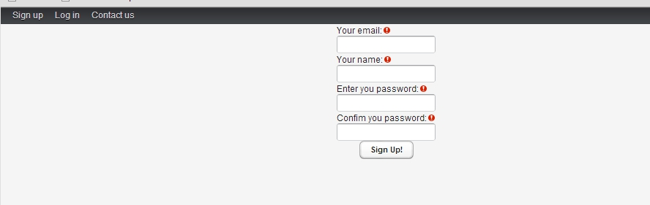

Данная вкладка предназначена для регистрации новых пользователей. Все поля являются обязательными для заполнения. В поле email можно ввести только почтовый адрес длинной не более 64 символов. В поле name можно ввести имя (логин пользователя) длинной не более 30 символов, на поле password и confirm password накладывается такое же ограничение. При внесении всех полей пользователем, и нажатии кнопки “Sign Up!” произойдет регистрация нового пользователя, при условии, что такого пользователя, с таким email больше нет в системе и совпадают значения полей password и confirm password.

**Обработка исключительных ситуаций:**

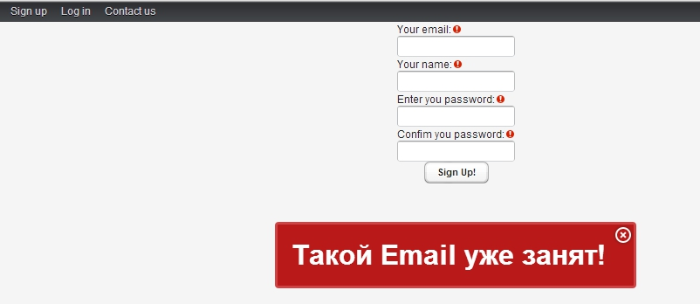

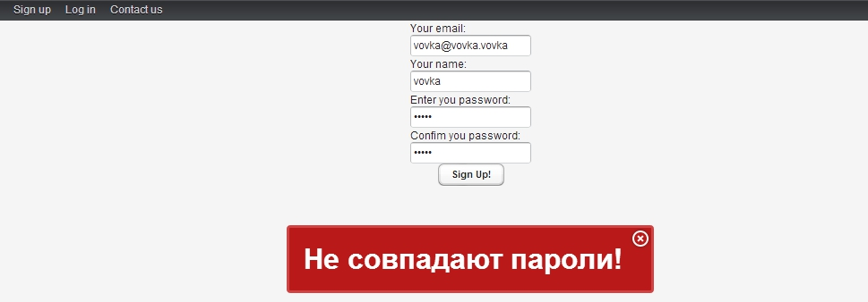

1. **Вкладка, для входа уже существующих пользователей (Log in):**



Данная вкладка предназначена для пользователей, которые уже прошли регистрацию и хотят повторно воспользоваться системой.

**Обработка исключительных ситуаций:**



1. **Вкладка для отправки сообщений**

В будущих версиях приложения будет возможность отправки сообщений разработчику

**На данный момент функция не реализована!**

1. **Вкладка Workspace**Данная вкладка открывается автоматически при регистрации или авторизации пользователя в системе.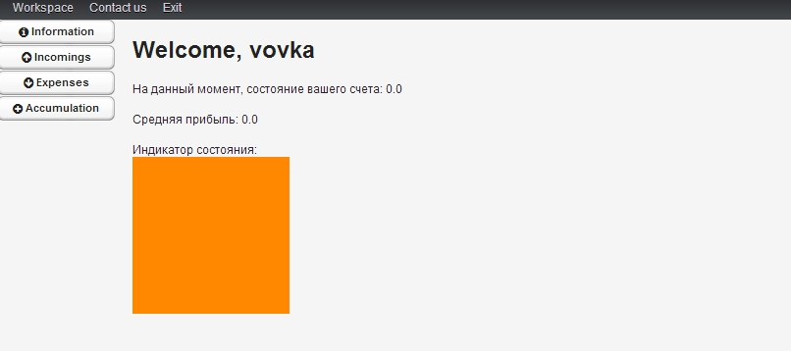

**Пункт information (доходы)**

На вкладке отображается основная информация о пользовательских финансах и индикатор состояния (зеленый – «все хорошо», желтый – «все нормально», оранжевый – «все не так уж хорошо», красный – «все плохо»)

**Пункт incomings**

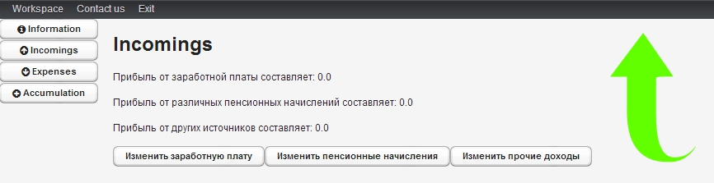

Данный пункт также находится на вкладке Workspace. Здесь пользователь может управлять своими финансами (изменять заработную плату, пенсионные начисления и прочие доходы)

**Пример изменения заработной платы:**

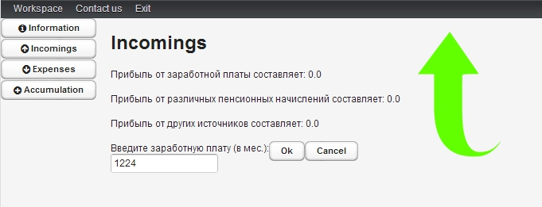

**Обработка исключительной ситуации:**

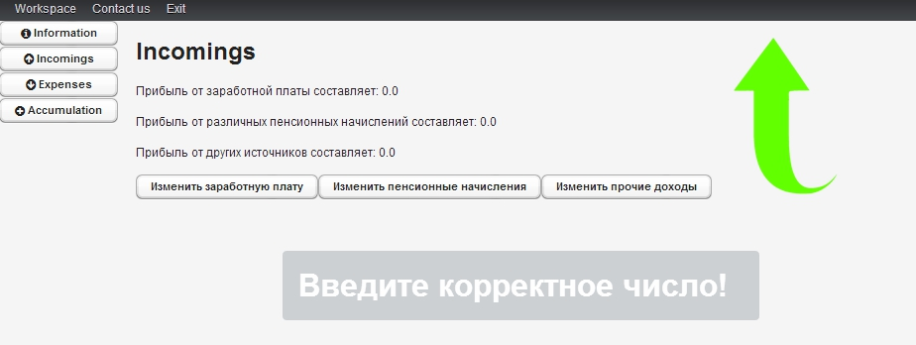

**Пункт Expenses (расходы)**

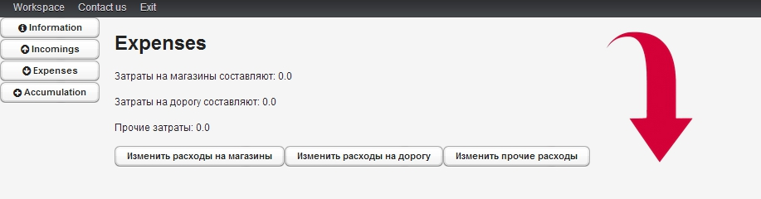

Данный пункт также находится на вкладке Workspace и имеет такой же интерфейс, как и у пункта incomings, однако этот пункт отвечает уже за убытки пользователя.

**Пункт Accumulation (накопления)**

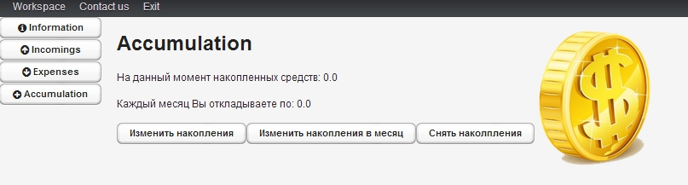

Данный пункт предназначен для установления накоплений и их снятия.

1. **Вкладка (Кнопка) Exit**

http://joxi.ru/V2VaqDRS0dpVMm.jpg

При нажатии пользователь переходит на стартовую страницу сайта

